Давным-давно, в незапамятные времена, Черепаха и Змея были закадычными друзьями. Они жили в одном доме и ели из одного котла. Звери глядели на них и радовались такой дружбе.Однажды Змея приползла домой страшно голодная. «Зачем мне делить этот вкусный обед с Черепахой? — подумала она.— Съем-ка я его весь сама, мне тут и одной еле-еле хватит».И Змея обвилась вокруг котла, так что Черепахе было не подойти.Черепаха тоже очень хотела есть, к тому же на обед была ее любимая мясная похлебка с бататами, кокосовым маслом и душистыми приправами. Но она не могла подступиться к котлу и молча глядела, как Змея поедает их обед.— Почему ты не подпускаешь меня к котлу? — спросила она наконец.— Я тоже хочу есть, мы ведь всегда обедали вместе.— Я больше тебя,— сказала Змея.— Видишь, я несколько раз обвилась вокруг котла. Стало быть, я сильнее, и потому весь обед — мой.Так Змея и съела всю похлебку одна. Черепаха задумалась.
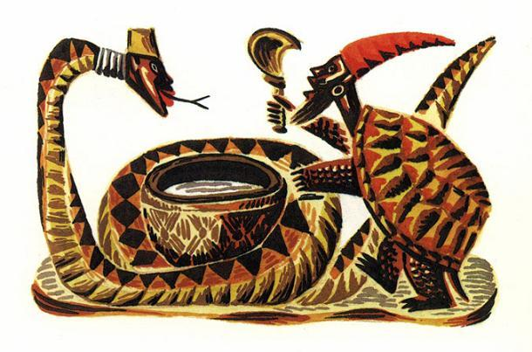
Назавтра она сплела из тростника длинную веревку, привязала к своему хвосту, другой конец обмотала вокруг котла и начала есть, а Змея, как ни старалась, не могла подступиться к котлу.Нужно сказать, что Змее тоже очень хотелось есть, к тому же на обед была ее любимая мясная похлебка с бататами, кокосовым маслом и душистыми приправами. Она стояла в сторонке и смотрела, как Черепаха ее поедает.— Почему ты не подпускаешь меня к котлу? — спросила Змея Черепаху.— Я тоже очень проголодалась. Вспомни, мы же всегда обедали вместе.— Вчера сила была на твоей стороне,— ответила ей Черепаха,— а сегодня на моей.Так Змее и не досталось ни кусочка.Когда надо, то и слабый становится сильным.

